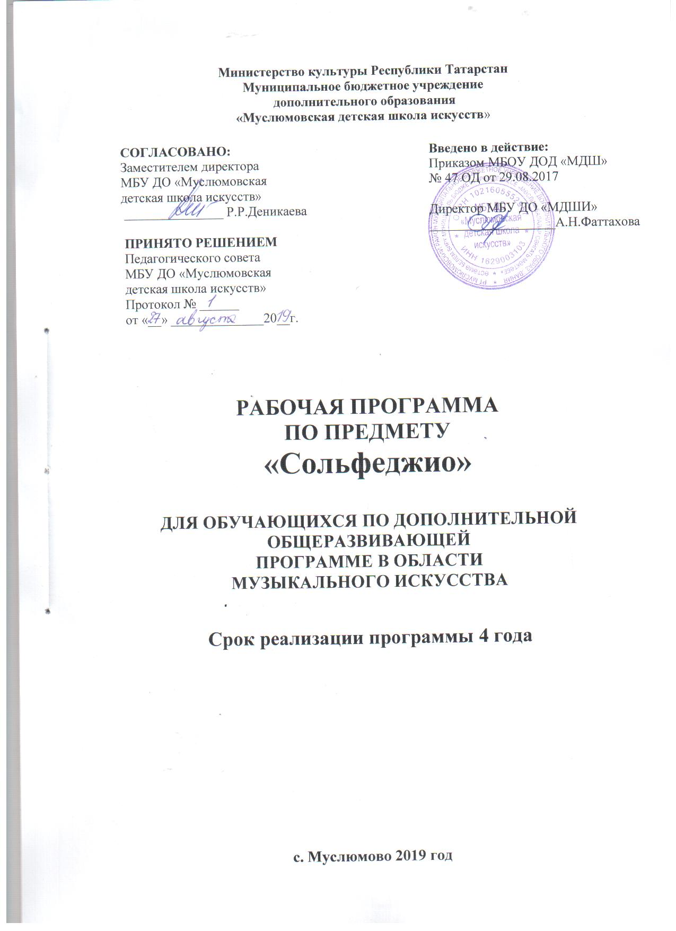

Структура программы учебного предмета

- Пояснительная записка
- Характеристика учебного предмета, его место и роль в образовательном процессе
- Срок реализации учебного предмета
- Сведения о затратах учебного времени
- Объем учебного времени, предусмотренный учебным планом образовательной организации на реализацию учебного предмета
- Форма проведения учебных аудиторных занятий
- Цели и задачи учебного предмета
- Структура программы учебного предмета
- Методы обучения
- Описание материально-технических условий реализации учебного предмета

- Содержание учебного предмета
- Учебно-тематический план
- Формы работы на уроках « Сольфеджио»

III. Требования к уровню подготовки учащихся

- Формы и методы контроля, система оценок
  - Аттестация: цели, виды, форма, содержание;
  - Критерии оценки

V. Методическое обеспечение учебного процесса

- Списки рекомендуемой учебной и методической литературы
- Учебная литература:
- Методическая литература

I. Пояснительная записка

Характеристика учебного процесса, его место и роль в образовательном процессе
Дополнительная общеразвивающая программа по учебному предмету «Сольфеджио» разработана в соответствии с Федеральным законом Об образовании в Российской Федерации от 29.12.2012 № 273-ФЗ, на основе «Рекомендаций по организации образовательной и методической деятельности при реализации общеразвивающих программ в области искусств», направленных письмом Министерства культуры Российской Федерации от 21.11.2013г. №191 -01 -39/06-ГИ.
Приобщение детей к миру музыки создает необходимые условия для всестороннего, гармоничного развития личности ребенка.
Предмет «Сольфеджио», направленный на развитие интонационного и гармонического слуха как необходимых компонентов музыкального мышления, способствует музыкально-эстетическому воспитанию детей, расширению их общего музыкального кругозора и формированию хорошего вкуса.
Содержание программы направлено на развитие музыкального слуха, музыкальной памяти, воспитание чувства метроритма, музыкального восприятия (анализ на слух), накопление музыкально-слуховых впечатлений, развитие творческой инициативы у учеников для усвоения и закрепления теоретических знаний, формирует устойчивый интерес к творческой деятельности.

Срок реализации учебного предмета
При реализации программы учебного предмета «Сольфеджио» 4-летнего срока обучения, продолжительность учебных занятий составляет 34-35 недели в год.

 | Сведения о затратах учебного времени
Вид учебной
работы, |  |  | Затраты учебного времени |  |  |  |  |  |  | Всего
нагрузки, |  |  |  |  |  |  |  |  |  | часов
аттестации
Годы обучения | 1-й год |  | 2-й год |  | 3-й год |  | 4-й год
Полугодия | 1 | 2 | 3 | 4 | 5 | 6 | 7 |  | 8
Количество | 16 | 19 | 16 | 19 | 16 | 19 | 16 |  | 19
недель
Аудиторные | 16 | 19 | 16 | 19 | 16 | 19 | 16 |  | 19 | 140
занятия
Самостоятельная | 16 | 19 | 16 | 19 | 16 | 19 | 16 |  | 19 | 140
работа
Максимальная | 32 | 38 | 32 | 38 | 32 | 38 | 32 |  | 38 | 280
учебная нагрузка

Объем учебного времени, предусмотренный учебным планом образовательной организации на реализацию учебного предмета
Общая трудоемкость учебного предмета «Сольфеджио» при 4-летнем сроке обучения составляет 280 часов. Из них: 140 часов – аудиторные занятия,140 часов – самостоятельная работа.

Форма проведения учебных аудиторных занятий — мелкогрупповая, групповая, а также, в особых случаях — индивидуальная.

Цели и задачи предмета:
Цель программы — развитие музыкальных данных обучающихся, знакомство с теоретическими основами музыкального искусства, развитие творческих задатков, знакомство с музыкальными достижениями мировой культуры, российскими традициями, культурными особенностями региона.

Основные задачи программы:

Обучающая. Создание условий для социального, культурного и профессионального самоопределения, творческой самореализации личности ребёнка.

Развивающая. Интеллектуальное и духовное развитие личности, развитие художественного мышления, формирование музыкального кругозора, развитие музыкальных и творческих способностей, обеспечение эмоционального благополучия ребёнка, приобщение к общечеловеческим ценностям, укрепление психического и физического здоровья.

Воспитательная. Воспитание творческой личности, раскрытие волевых качеств обучающихся: развитие мотивации к познанию и творчеству; развитие внимания, трудолюбия, дисциплинированности, активности, взаимодействие преподавателя с семьёй обучающегося, профилактика асоциального поведения.

Структура программы учебного предмета
Программа содержит следующие разделы:
- сведения о затратах учебного времени, предусмотренного на освоение учебного предмета;
- распределение учебного материала по годам обучения;
- описание дидактических единиц учебного предмета;
- требования к уровню подготовки обучающихся;
- формы и методы контроля, система оценок, аттестация;
- методическое обеспечение учебного процесса.
В соответствии с данными направлениями строится основной раздел программы «Содержание учебного предмета».

Методы обучения
Для достижения поставленной цели и реализации задач предмета используются следующие методы обучения:
- словесный (объяснение, беседа, рассказ);
- наглядный (показ, наблюдение, демонстрация приемов работы);
- практический (различные упражнения);
- эмоциональный (подбор ассоциаций, образов, художественные впечатления).

Описание материально-технических условий реализации учебного предмета
Материально-техническая база образовательного учреждения соответствует санитарным и противопожарным нормам, нормам охраны труда.
Реализация программы учебного предмета «Сольфеджио» обеспечивается доступом каждого обучающегося к библиотечным фондам. Библиотечный фонд детской музыкальной школы укомплектован печатными изданиями, учебно-методической и нотной литературой .
Учебные аудитории, предназначенные для реализации учебного предмета «Сольфеджио», оснащены пианино, звукотехническим оборудованием, учебной мебелью (досками, столами, стульями, стеллажами, шкафами) и оформлены наглядными пособиями.

